**Контрольная работа по ядерной физике**

1. Естественная и искусственная радиоактивность. Закон радиоактивного распада. Период полураспада.

2. На рисунке показана диаграмма распада К+-мезона. Эта диаграмма соответствует реакции …

1. 

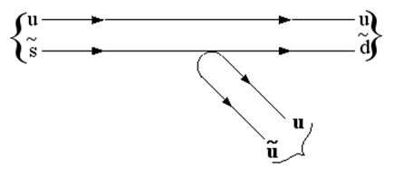

1. 
2. 

3. Определите, сколько *β*- и *α* -частиц выбрасывается при превращении ядра таллия  в ядро свинца .

4. Определите массу изотопа , если изменение массы при образовании ядра  составляет 0,2058∙10-27 кг. (2,4909∙10-26 кг)

5. Сколько атомов полония распадается за сутки из одного миллиона атомов? Период полураспада для полония составляет Т1/2 = 138 сут. (5000)

6. В ампулу помещен радон, активность которого A0=14.8⋅109 Бк. Через какое время t после наполнения ампулы активность радона будет равна: A(t)=2.22⋅109 Бк? (t=10.4 суток.)

7. Определите, является ли реакция  экзотермической или эндотермической. Определите энергию ядерной реакции.(-1,64 МэВ, эндотермической)